Сценарий НОД по развитию речи детей подготовительной группы на тему «Виды животных»
МАДОУ МО г. Краснодар «Детский сад №192»
Воспитателя Мартемьяновой Александры Николаевны
Задачи:
Образовательные: Побуждать детей использовать прилагательные, глаголы;
Развивать навыки словообразования;
Помочь детям запоминать последовательность действий в тексте, выразительно рассказывать его, используя театральную доску;
Уточнить и закрепить представления детей о различных видах животных.
Развивающие: Развивать слуховое внимание, интонационную выразительность речи, мелкую моторику рук, память.
Активизировать словарь детей по теме «Животные».
Воспитательные: Воспитывать любовь к природе;
Учить бережному обращению с театральной доской.
Предварительная работа:
Знакомство детей с видами животных. Беседа с детьми на тему «Эти разные животные». Наблюдение за насекомыми, птицами.
Материалы: Театральная доска.
Содержание занятия.
Дети сидят на коврике полукругом напротив воспитателя. Воспитатель ставит подставку с театральной доской. На доске 5 видов животных: насекомое (комар), птичка (птицы), мышь (млекопитающие), земноводное (лягушка), пресмыкающееся (змея).
Воспитатель берет в руки первого персонажа, говорит детям, это комар. Комар – насекомое. Предлагает детям вспомнить и других насекомых,
вставить в предложения пропущенные действия.
Пчела _ мёд.
Бабочка_ над цветком.
Комар_ над ухом.
Жуки_ на зиму.
Комар_ собаку.
Муха_ болезни.

Далее воспитатель берет следующего персонажа – птичку, предлагает составить слова. Например: у сороки белый бок, значит, она белобокая.
У синицы желтая грудка – (желтогрудая).
У дятла длинный нос – (длинноносый).
У вороны черные крылья – (чернокрылая).
У сороки длинный хвост – (длиннохвостая).
У журавля длинные ноги – (длинноногий).

Следующий герой – мышь. Это млекопитающее. Воспитатель говорит детям, что теперь они смогут заняться игрой «Чей хвост, чья голова?».
Для этого нужно составить предложения по образцу.
Образец. У мыши мышиный хвост и мышиная голова.
У волка ______ .
У белки ______ .
У медведя ______ .
У зайца ______ .
У кабана ______ .
У лисы ______ .

Затем воспитатель знакомит детей с лягушкой. Уточняет у детей, помнят ли они, почему земноводные называются земноводными? (Эти существа могут долгое время плавать и охотиться в воде, но живут они на земле и дышат воздухом. Лягушка икру откладывает под водой. Икринка превращается в головастика, который некоторое время, пока не превратится в лягушку, дышит в воде через жабры.)
Игра «Доскажи словечко».
Панцирь крепкий, как гранит,
От врагов он защитит.
Под ним ползёт без страха
Большая_ ______ .(Черепаха.)
В болоте у опушки
Жили две квакушки,
Весёлые подружки -
Зелёные ______ . (Лягушки.)
Раз на тёплом синем Ниле
Рыбку рыбаки ловили.
А к ним в сети угодил
Злой зелёный_______ .(Крокодил)

Последний герой – змея. Воспитатель напоминает детям, что змея пресмыкающееся. Своё название пресмыкающиеся получили за то, что передвигаются они, пресмыкаясь (ползая) по земле.
Змея-ученица
Змея шипит, шипит, шипит,
Полгода учит алфавит,
Устала бедная уже,
А знает только букву –
Ш-Ш-Ше.
Воспитатель предлагает детям пошипеть, как змея.

Педагог говорит, что, наконец, дети познакомились со всеми героями сказки, и теперь могут послушать эту сказку. Рассказывая текст, воспитатель обыгрывает его на театральной доске. Используется текст сказки Н.М. Павловой «Земляничка».
После прочтения воспитатель предлагает вспомнить детям, кто первый увидел земляничку, определить последовательность событий. Вызывает шестерых рассказчиков, чтобы вновь разыграть сказку по ролям. Сначала уточняются реплики каждого, затем действие разыгрывается на театральной доске.
Светит солнышко. На поляне созрела ягодка земляничка. (1 реб.)
Увидел ее комар и запищал: «Ягодка созрела: красная, душистая!» (2 реб.)
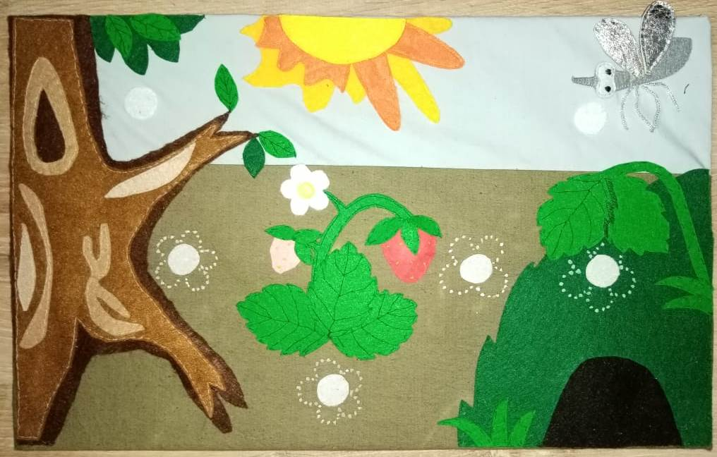
Услышала комара птичка, полетела на поляну.
Хочет съесть земляничку. (3 реб.)
Услышала комара мышка, побежала на поляну.
Хочет съесть земляничку. (4 реб.)
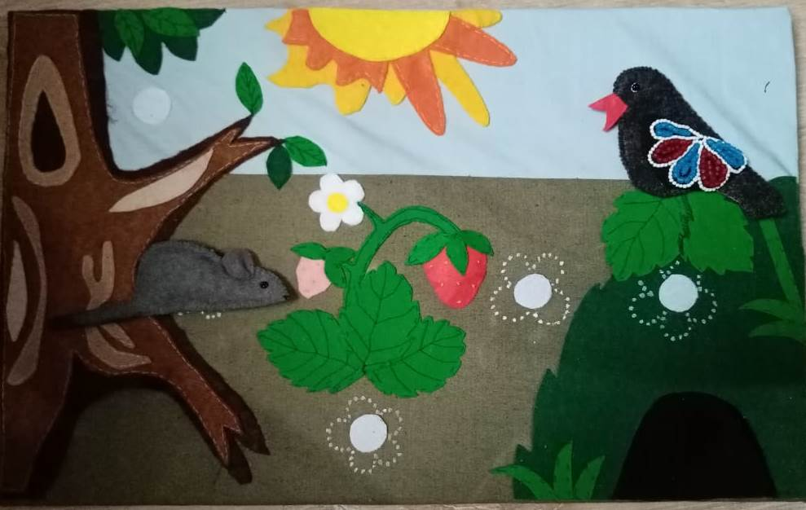
Услышала комара лягушка, поскакала на поляну.
Хочет съесть земляничку. (5 реб.)
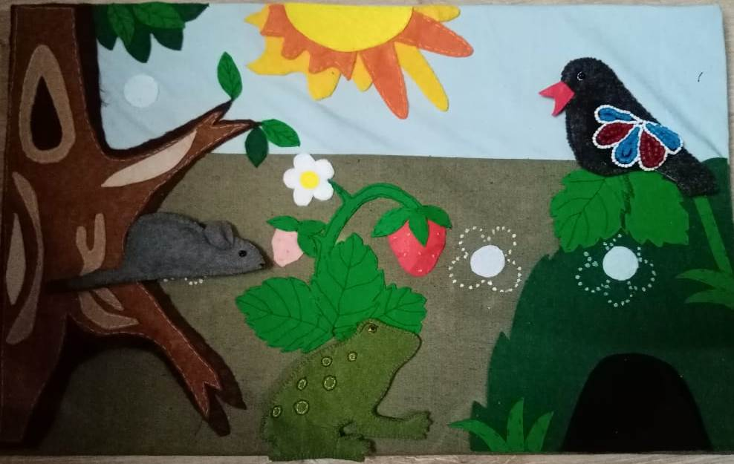
Услышала комара змея, поползла на поляну.
Хочет съесть земляничку. (6 реб.)
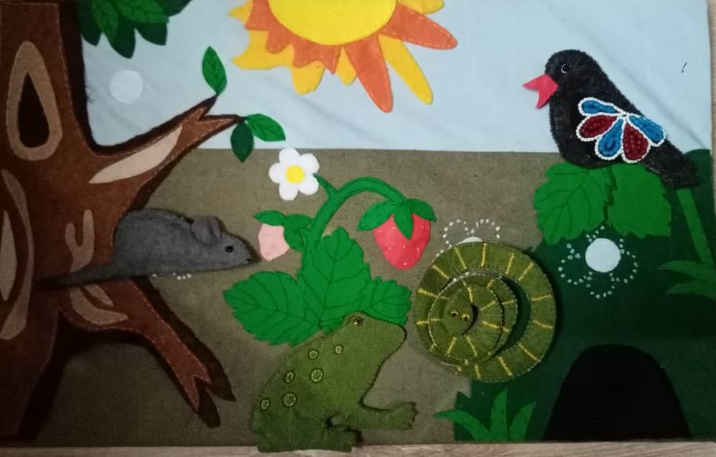
Набежала на солнышко туча. (1 реб.)
Увидел ее комар и запищал: «Дождь пойдет: мокрый, холодный!» (2 реб.)
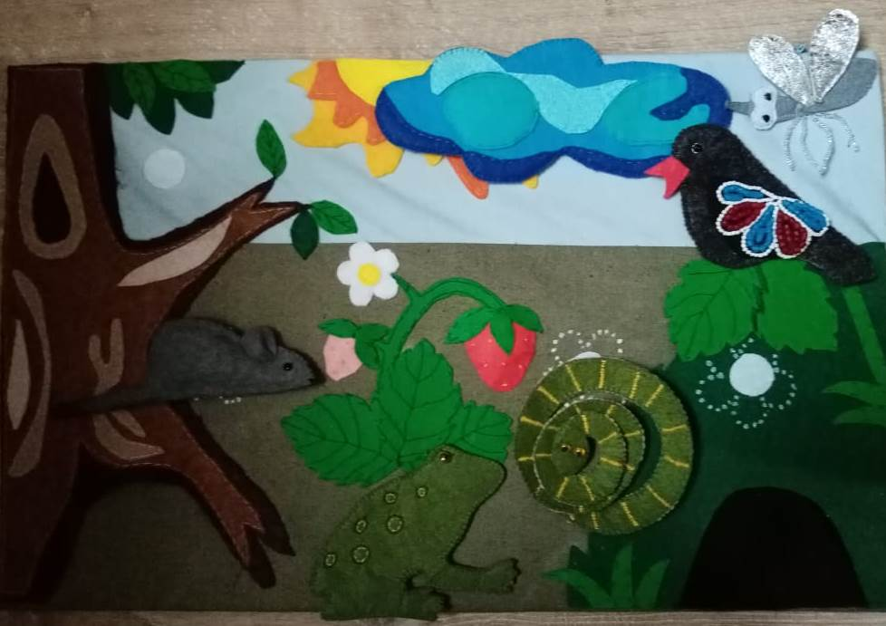
Услышала комара птичка, скорей — на дерево. (3 реб.)
Услышала комара мышка, скорей — в норку. (4 реб.)
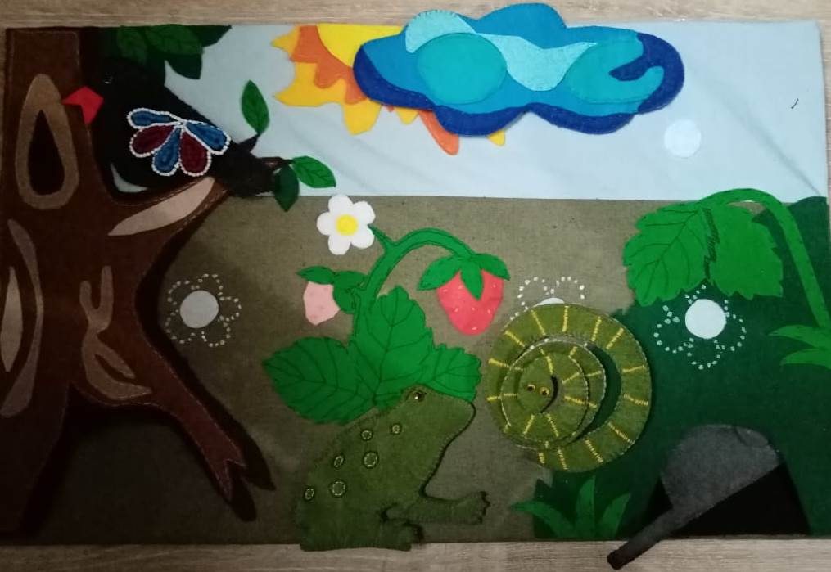
Услышала комара лягушка, скорей — под листок. (5 реб.)
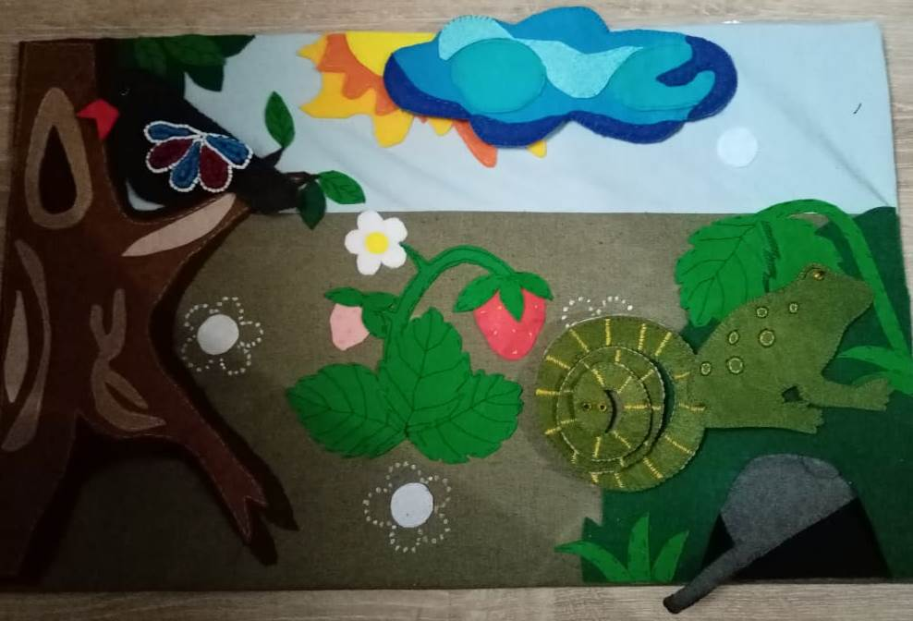

Услышала комара змея, скорей — под корень. (6 реб.)
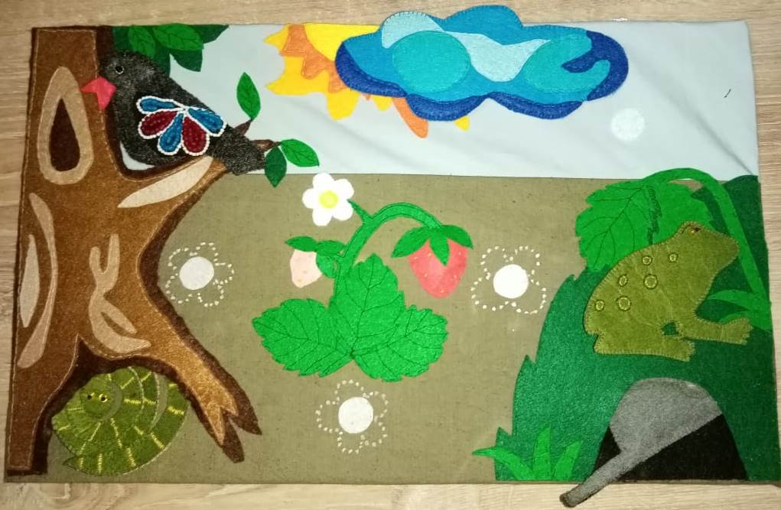
А ягодка земляничка под дождем купается да радуется, что ее никто не тронул. (1 реб.)
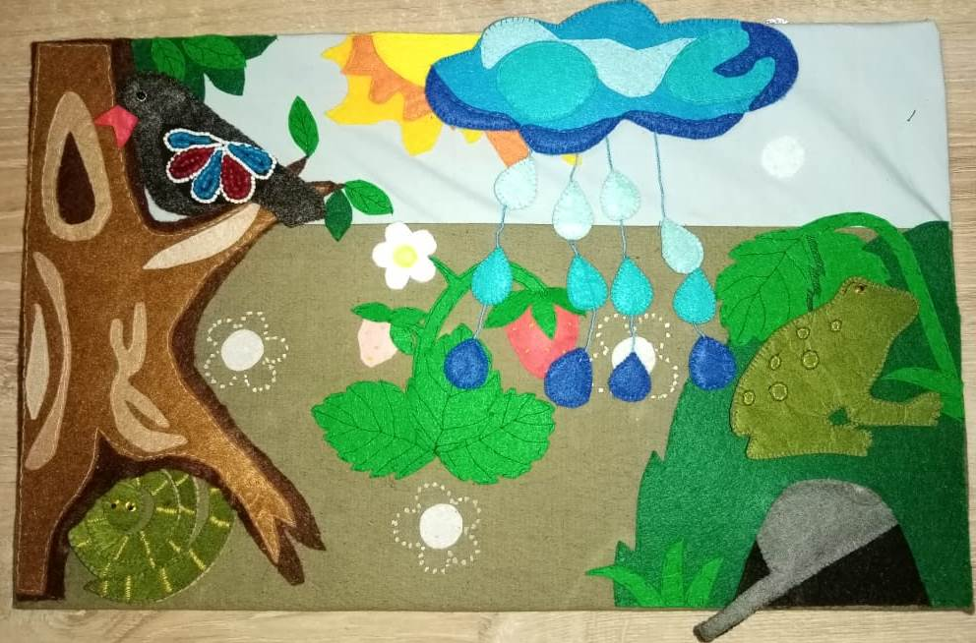
Воспитатель говорит детям, что театральная доска останется в группе, и дети смогут еще не раз обратиться к этой удивительной сказке. Также воспитатель уточняет, что с доской нужно обращаться аккуратно, такая игрушка единственная, только для детей нашей группы, и будет жаль, если что-то потеряется.

